№ исх: 15-13-437Д/С от: 27.12.2019
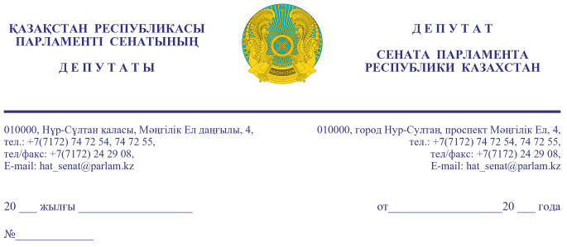

Премьер-Министру Республики Казахстан МАМИНУ А.У.

Уважаемый Аскар Узакпаевич!

Одним из ключевых аспектов работы Правительства является цифровизация образования. Министерством образования и науки уже внедрен ряд информационных систем: «Күнделік», «Бiлiмал», Национальная образовательная база данных (НОБД), онлайн платформа для получения образовательного контента «Bilimland.kz» и т.д.
Однако, существуют такие проблемы, как: низкая скорость, некачественная связь, отсутствие инфраструктуры в школах, влияющие на функционирование образовательных информационных систем.
Как результат, учителя не могут качественно использовать электронные журналы, цифровой образовательный контент, администрация вовремя не заполняет образовательную статистическую отчётность (НОБД) и т.д. Все это, создает напряженность в педагогической и родительской среде.
Почему местные исполнительные органы отрешенно наблюдают за происходящим, акиматы никак не помогают ни финансово, ни технически? Неужели региональные акиматы не в состоянии заплатить за Интернет для школьников, сдвинуть с мертвой точки решение данного вопроса, чтобы информационные системы наконец то стали доступными для учащихся сельских школ, которые наряду с городскими школьниками также являются нашими гражданами, и на которых государство возлагает будущее нашей страны?
Когда планируется покрыть все школы, в том числе сельские, широкополосным доступом к сети Интернет (ШПД)? Имеется ли план подключения школ?
Касательно тарифов на услуги телекоммуникационных операторов. Так, в частности, АО «Казахтелеком» зачастую предоставляет крупным частным потребителям, таким как коммерческие банки, нефтегазовые компании с иностранным участием и другим, скидки в размере до 70% от базового тарифа для юридических лиц. Создается парадоксальная ситуация, когда организации здравоохранения, государственные общеобразовательные школы, структуры местных исполнительных органов, малый бизнес Казахстана получает телекоммуникационные услуги от национального оператора связи по завышенным тарифам.
Для примера: в настоящее время АО «Казахтелеком» ввел и активно рекламирует новые тарифные планы для физических лиц - Ultra, Black, Silver по цене 6 499 тенге в месяц (Интернет доступ до 500 Мбит/с, телевидение Премиум, безлимитные звонки на городские/Altel/ Tele2 и мобильная связь -160 мин и 16 Гб трафика). И сравните с тарифом для государственных общеобразовательных школ Казахстана от АО «Казахтелеком»: «Мектеп-unlimited 2» - 15 500 тенге в месяц за Интернет доступ при гарантированной пропускной способности только 4 Мбит/c. Таким образом, скорость Интернет-доступа для образовательных организаций Казахстана в 100 раз меньше, чем для физических лиц, при стоимости в 2 раза выше. Отметим, что для получения, соответствующего международным стандартам онлайн-образования канала Интернет доступа в школе, Казахтелеком предоставляет следующий тариф - 40/100 Мбит/c за цену 187 491 тенге/мес!
Возникают вопросы: как формируется тариф для школ, покупающих доступ к интернету? Рассматриваются ли альтернативные пути организации доступа к Интернету, кроме наземных волоконно-оптических линий связи? Почему в Казахстане не внедряются спутниковые и другие беспроводные системы широкополосного доступа для подключения школ, удаленных от наземных магистральных линий связи? Сколько бюджетных средств ежегодно предусматривается на субсидирование услуг и проектов АО «Казахтелеком»?
Уважаемый Аскар Узакпаевич, в соответствии со статьей 27 Конституционного закона Республики Казахстан «О Парламенте и статусе его депутатов» прошу предоставить письменный ответ о рассмотрении депутатского запроса в установленный законом срок.

С. Ершов
М. Бактиярулы
С. Бектурганов
Б. Жумагулов
Н. Жусип
А. Капбарова
Д. Нукетаева
Н. Турегалиев

Результаты согласования
26.12.2019 15:04:35: Ершов С. М. (Комитет по социально-культурному развитию и науке) - - cогласовано без замечаний
26.12.2019 15:06:11: Жусип Н. Б. (Комитет по социально-культурному развитию и науке) - - cогласовано без замечаний
26.12.2019 15:06:45: Капбарова А. Ж. (Комитет по социально-культурному развитию и науке) - - cогласовано без замечаний
26.12.2019 15:07:44: Бақтиярұлы М. . (Комитет по социально-культурному развитию и науке) - - cогласовано без замечаний
26.12.2019 15:08:55: Уртембаев А. К. (Руководство Аппарата Сената) - - cогласовано без замечаний
26.12.2019 15:17:02: Токсаба А. . (Общий отдел) - - cогласовано без замечаний
26.12.2019 15:19:17: Бектурганов С. Ч. (Комитет по социально-культурному развитию и науке) - - cогласовано без замечаний
26.12.2019 15:37:32: Турегалиев Н. Т. (Комитет по социально-культурному развитию и науке) - - cогласовано без замечаний
26.12.2019 15:44:34: Нукетаева Д. Ж. (Комитет по социально-культурному развитию и науке) - - cогласовано без замечаний
26.12.2019 15:55:59: Нурсеитов Р. С. (Отдел по взаимодействию с Комитетом по социально-культурному развитию и науке) - - cогласовано без замечаний
26.12.2019 16:18:40: Агиса Б. А. (Общий отдел) - - cогласовано без замечаний
26.12.2019 16:45:07: Жумагулов Б. Т. (Комитет по социально-культурному развитию и науке) - - cогласовано без замечаний
Результат подписания
26.12.2019 17:13:36 Сыдыков С. С.. Подписано

